Azienda ______

Data: 12/03/2020
Oggetto: Precauzioni Coronavirus
La presente circolare, indirizzata a tutto il personale in forza, intende dare un’informativa completa a carattere preventivo sulle problematiche connesse all’epidemia in atto nel nostro Paese.
Vi informiamo che la nostra azienda si è attivata per fare quanto necessario a salvaguardia della salute e sicurezza dei lavoratori.
Cosè il Coronavirus
I coronavirus (CoV) sono un’ampia famiglia di virus respiratori che possono causare malattie da lievi a moderate, dal comune raffreddore a sindromi respiratorie come la MERS (sindrome respiratoria mediorientale, Middle East respiratory syndrome) e la SARS (sindrome respiratoria acuta grave, Severe acute respiratory syndrome). Sono chiamati così per le punte a forma di corona che sono presenti sulla loro superficie. Nei casi più gravi, l'infezione può causare polmonite, sindrome respiratoria acuta grave, insufficienza renale e persino la morte.
Come proteggersi
Il coronavirus si trasmette attraverso le goccioline del respiro della persona infetta, che possono essere trasmesse con la tosse o gli starnuti, oppure tramite contatto diretto personale, oppure toccandosi la bocca, il naso o gli occhi con mani contaminate. Per questo motivo, è importante evitare uno stretto contatto con le persone che hanno febbre, tossiscono o hanno altri sintomi respiratori. In termini pratici, è raccomandabile mantenersi ad una distanza di almeno un metro da persone che tossiscono, starnutiscono o hanno la febbre, e lavarsi frequentemente le mani con sapone o con una soluzione alcolica. Coprire bocca e naso se si starnutisce o si tossisce e non prendere farmaci antivirali né antibiotici, a meno che siano prescritti dal medico. Si consiglia anche di pulire le superfici con disinfettanti a base di cloro o alcol e di usare la mascherina solo se si sospetta di essere malati o si assistono persone malate. Una delle precauzioni più efficaci è comunque considerata l’innalzamento delle barriere immunitarie tramite l’assunzione di Vitamina C.
Indicazioni operative
Al momento non si ritiene necessaria l’adozione della mascherina come dispositivo di protezione per tutto il personale impiegato anche se a contatto con clienti, tecnici, docenti e/o altre persone. Si invita tutto il personale a limitare le trasferte dando la precedenza ad attività in back office.
Si chiede inoltre di evitare le zone a maggior rischio consultando l’elenco completo e gli aggiornamenti continui al sito: http://www.salute.gov.it/portale/nuovocoronavirus/homeNuovoCoronavirus.html.
Si invita tutti ad indicare ad eventuali altre persone presenti, che dovessero presentare sintomi febbrili o tosse, a lasciare il luogo.
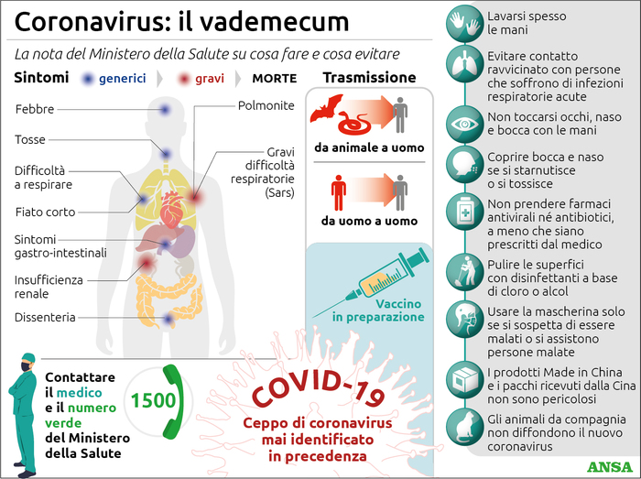
I sintomi
I sintomi sono di tipo respiratorio: febbre, tosse, raffreddore, mal di gola, affaticamento polmonare.
In caso di sospetta insorgenza
Chiunque dovesse sospettare per sé stesso l’insorgenza della malattia dovrà contattare immediatamente il numero telefonico gratuito del Ministero della Salute 1500; indossare una mascherina; utilizzare fazzoletti usa e getta e lavarsi le mani regolarmente.

LA DIREZIONE

